9.1. Внутренняя оценка качества образования 2020 год
Федеральным законом «Об образовании» определена необходимость функционирования в образовательной организации системы оценочной деятельности (ВСОКО). Школа определяет параметры ВСОКО в соответствии с региональной системой оценки качества образования Свердловской области. В таблице представлены мероприятия и планируемые результаты ВСОКО
Мероприятия | Сроки |  |  | Результат | Ответственный | Отчетная документация
Оценка качества подготовки обучающихся
Анализ результатов ГИА-2019 | июнь-август-2019 |  |  | Принятие управленческих решений по результатам | Заместитель директора по УВР | Аналитическая справка, Августовский педсовет
Контроль и анализ промежуточной аттестации | конец 1 четверти  конец 2 четверти  конец 3 четверти  конец 4 четверти |  |  | 100% успеваемость  % качества знаний по классам не ниже 25%  Отсутствие потери обучающихся на «4» и «5» | Заместитель директора по УВР | Отчеты качества образования за четверть
Адаптация обучающихся 1, 5-х классов | конец октября |  |  | Определение уровня адаптации обучающихся | Заместитель директора по УВР | Совещание  Аналитические справки классного руководителя, учителей русск. языка и математики
ДКР в 4-8 классах | декабрь |  |  | Определение уровня освоения образовательных программ за 1 полугодие, подготовки к ГИА выпускных классов | Заместитель директора по УВР | Аналитические справки элементного анализа по предметам  Общая аналитическая справка
ВПР в 4-8 классах | апрель-май |  |  | Определение уровня освоения образовательных программ за год | Заместитель директора по УВР | Аналитические справки элементного анализа по предметам  Общая аналитическая справка
Итоговое собеседование | февраль |  |  | Внешний допуск к итоговой аттестации | Заместитель директора по УВР | Аналитическая справка по результатам проведения собеседования
Защита проектов | март |  |  | Внутренний допуск к итоговой аттестации | Заместитель директора по УВР | Аналитическая справка по определению уровня УУД выпускников
ГИА-2020 (ОГЭ, ГВЭ) | май-июнь |  |  | 100% завершение курса основного общего образования, получение аттестата | Заместитель директора по УВР | Анализ в самообследовании
Мониторинг мета предметных и личностных результатов | июнь |  |  | Определение уровня достижения личностных и метапредметных образовательных результатов | Заместитель директора по УВР | Аналитическая справка по определению уровня УУД 5-8 класс
Система обеспечения объективности оценки образовательных результатов
Разработка фонда оценочных средств | сентябрь |  | Стандартизация критериального оценивания на уровне текущего и промежуточного оценивания |  | Заместитель директора по УВР | ФОС
Обеспечение объективности процедуры проведения ВПР | март-май |  | Создание организационных, технических и методических условий при проведении ВПР |  | Заместитель директора по УВР | Приказ о проведении ВПР  Аналитические справки элементного анализа по предметам  Общая аналитическая справка
Работа школьных методических объединений (ШМО) по данному направлению | период обучения |  | Организация работы школьного методического объединения по обеспечению объективности образовательных результатов |  | Руководители ШМО | Отчет по обеспечению объективности образовательных результатов
Формирование у участников образовательных отношений позитивного отношения к объективной оценке образовательных результатов
Оказание помощи педагогам с низкими результатами, имеющим профессиональные проблемы, у которых есть проблемы с организацией образовательного процесса |  | Декабрь 2020г  Октябрь 2020 | - Организация системы наставничества пара педагог-педагог: посещение уроков, анализ уроков  - Фиксация по классам и предметам низких результатов ВПР -2020  - Определение плана работы в данных классах на следующий год. |  | Наставники  Заместитель директора по УВР  Учителя-предметники | Карты оценивания посещения педагогами коллег  Аналитическая справка по результатам ВПР-2020 на уровне школы  Аналитические справки по результатам ВПР-2020 на класса
Административно-организационное воздействиео педагогам, показывающим низкие результаты оценочных процедур |  | Ноябрь 2020г | - Отслеживание динамики качества освоения учебных предметов при текущей и промежуточной аттестации.  - Изменение ФОС (вставка заданий ВПР) |  | Заместитель директора по ВПР | Изменения в ФОС
Мониторинг добровольного использования педагогами результатов, показанных его учениками для оценки результативности своей деятельности |  | Процедуры аттестации:  Октября  Ноябрь  Декабрь | Процедура аттестации педагогов на подтверждение и повышение квалификационной категории с предоставлением сведения о системе критериального оценивания, системы мониторинга качества результатов. |  | Заместитель директора по УВР | Аналитические отчеты педагогов
Организация и проведение разъяснительной работы с педагогами по вопросам повышения объективности оценки образовательных результатов и реализации вышеперечисленных мер |  | 12.02.2020г  17.09.2020г. | Педагогический совет «Аналитическая деятельность педагога в соответствии с ключевыми показателями качества общего образования»  ШМО по анализу результатов ВПР прошлого года с разъяснением форм анализа результатов работ. |  | Заместитель директора по УВР  Руководители ШМО | Решение педагогического совета  Протокол заседания ШМО
Работа с родителями по формированию позитивного отношения к объективной оценке образовательных результатов. |  | 8.09.2020г. | Проведение родительского собрания по знакомству с процедурой проведения ВПР |  | Директора, классные руководители | Протокол родительских собраний
Система оценки эффективности руководителей школьных подразделений
Определение критериев эффективности работы школьных подразделений |  | сентябрь | Ценностная ориентация членов коллектива на конечный результат образовательного процесса |  | Директор | Внесение изменений в положение, определяющее стимулирование педагогов
Планирование деятельности подразделения |  | сентябрь | Определение направления деятельности в рамках подразделения каждого его участника |  | Руководитель подразделения | Формирование общего плана работы школы
Реализация мероприятий в соответствии с планом и критериями оценивания эффективности |  | период обучения | Определение эффективности работы школьного подразделение |  | Руководитель подразделения | Отчет по работе школьного подразделения
Система повышения квалификации педагогов
Анализ направлений и востребованности повышения квалификации педагога | август декабрь-январь |  |  | Формирование понимания необходимости повышения квалификации педагогов в коллективе самими педагогами и администрацией | Заместитель директора по УВР |  | Плана повышения квалификации педагогов на 1, 2 полугодие  Заявка в КАИС
Контроль и корректировка реализации системы повышения квалификации педагогов | период обучения |  |  | Реализация плана системы повышения квалификации педагогов | Заместитель директора по УВР |  | Отчет по повышению квалификации педагогов за год  Актуализация карточек учителей на сайте школы
Система методической работы
Организация ШМО и творческих групп реализации инновационных проектов | Август-сентябрь |  |  | Планирование деятельности педагогического коллектива по предметным и творческим направлениям | Заместитель директора по УВР |  | Документы отчетности подразделений
Участие в конкурсах учителей | период обучения |  |  | Повышение мотивации и квалификации педагогического коллектива  Представление опыта педагогической деятельности учителя | Заместитель директора по УВР |  | Раздел отчетности в самообследовании
Аттестация педагогов | период обучения |  |  | Установление квалификационной категории/соответствия занимаемой должности раз в 5 лет учителя | Заместитель директора по УВР
Организация наставничества | период обучения |  |  | Педагогическая и методическая помощь молодым специалистам | Заместитель директора по УВР
Система развития таланта
Участие во ВСОШ  Школьный уровень  Муниципальный уровень | октябрь  ноябрь-декабрь |  |  | Представление повышенного уровня предметных и меапредметных результатов школьников | Заместитель директора по УВР |  | План профориентационной работы  Самоопределение обучающихся  Отчет по профориентационной работе  Отчет по востребовательности обучающихся
Участие в мониторинговых олимпиадах (ЭМУ, ПУМА, Почитай-ка, Грамотей-ка, КИТ) | ноябрь, февраль |  |  | Определение уровня метапредметных и личностных результатов | Руководители ШМО
Участие в спортивных соревнованиях | период обучения |  |  | Развитие спортивных навыков высокого уровня у обучающихся | Учителя физической культуры
Участие в конкурсах различных направлений для обучающихся (групповые и индивидуальные) | период обучения |  |  | Развитие универсальных навыков высокого уровня у обучающихся | Заместитель директора по воспитательной работе

Анализа ВПР в 4-х классах
Апрель 2019 года

- Образовательная организация: муниципальное казенное общеобразовательное учреждение городского округа Заречный «Средняя общеобразовательная школа № 4»
- Форма контроля качества образования: Всероссийские проверочные работы (тестирование)
В соответствии с Федеральным законом от 29.12.2012 г. « 273-ФЗ «Об образовании в РФ», Законом Свердловской области от 15.07.2013 г. № 78-ОЗ «Об образовании в Свердловской области», на основании приказа Федеральной службы по надзору в сфере образования и науки №84 от 29.01.2019 «О проведении Федеральной службой по надзору в сфере образования и науки мониторинга качества подготовки обучающихся общеобразовательных организаций в 2019 году», с целью выявления уровня усвоения обучающимися 4х классов предметных и метапредметных умений по русскому языку, математике, окружающему миру в рамках программы начального общего образования школы, а также выявления элементов содержания, вызывающих наибольшие затруднения у обучающихся проведен мониторинг качества подготовки обучающихся 4-х классов по учебным предметам в форме проверочных работ:
16 апреля 2019 г. по русскому языку (I часть)
18 апреля 2019 г. по русскому языку (II часть)
23 апреля 2019 г. по математике
25 апреля 2019 г. по окружающему миру.
Принципы ВПР — это новые технологии, которые обеспечивают единую работу обучающихся всех школ страны, и единая система проведения, оценки и подхода к формированию заданий.
Ключевыми особенностями ВПР являются:
– соответствие ФГОС НОО;
– соответствие отечественным традициям преподавания учебных предметов;
– учет национально-культурной и языковой специфики многонационального российского общества;
– отбор для контроля наиболее значимых аспектов подготовки как с точки зрения использования результатов обучения в повседневной жизни, так и с точки зрения продолжения образования;
– использование ряда заданий из открытого банка Национальных исследований качества образования (НИКО);
– использование только заданий открытого типа.

Что дают ВПР выпускникам начальной школы:
- дают ученикам хорошую психологическую подготовку к экзаменам в 11-м и 9-м классах (ГИА и ЕГЭ);
- проверяют объем и качество знаний, полученных на уровне начального общего образования;
- ВПР заставят школьников систематически заниматься на протяжении всего учебного процесса, а не только в выпускном 4-м классе;
- родителям будет понятна общая картина знаний ученика;
- ВПР помогут усовершенствовать систему образования в ОО.
В тестировании приняли участие 28 обучающихся 4а класса.
Проведенные тестовые задания позволили оценить уровень общеобразовательной подготовки обучающихся 4 класса в соответствии с требованиями ФГОС и осуществить диагностику достижения предметных и метапредметных результатов, в том числе уровня сформированности универсальных учебных действий (УУД) и овладения межпредметными понятиями.
- Цель проведения ВПР:
- оценить уровень общеобразовательной подготовки обучающихся 4-х классов в соответствии с ФГОС НОО по русскому языку, математике и окружающему миру;
- провести диагностику достижения предметных и метапредметных результатов, в том числе уровня сформированности универсальных учебных действий (УУД) и овладения межпредметными понятиями.
Предусмотрена оценка сформированности следующих УУД.
Личностные действия: личностное, профессиональное, жизненное самоопределение.
Регулятивные действия: планирование, контроль и коррекция, саморегуляция.
Общеучебные универсальные учебные действия: поиск и выделение необходимой информации; структурирование знаний; осознанное и произвольное построение речевого высказывания в письменной форме; выбор наиболее эффективных способов решения задач в зависимости от конкретных условий; рефлексия способов и условий действия, контроль и оценка процесса и результатов деятельности; моделирование, преобразование модели.
Логические универсальные действия: анализ объектов в целях выделения признаков; синтез, в том числе выведение следствий; установление причинно-следственных связей; построение логической цепи рассуждений; доказательство.
Коммуникативные действия: умение с достаточной полнотой и точностью выражать свои мысли в соответствии с задачами и условиями коммуникации.

- Количество участников ВПР:

Предмет | Класс | Количество обучающихся  в классе | Количество участников  ВПР | % участия
Русский язык | 4А | 28 | 28 | 100%
Математика | 4А | 28 | 28 | 100%
Окружающий мир | 4А | 28 | 27 | 96,4%
При проведении ВПР по окружающему миру отсутствовал по причине болезни 1 человек

5.Характеристика содержания ВПР:
Предмет | Характеристика
Русский язык  1 часть | Проверочная работа по русскому языку состояла из диктанта, связного текста, с помощью которого проверялось умение применять правила орфографии и пунктуации при записи текста под диктовку, и двух грамматических заданий к тексту на знание языковых единиц.  Задания части 1 направлены прежде всего, на выявления уровня владения базовыми предметными правописными и языковыми умениями, а также логическими общеучебными УУД.
Русский язык  2 часть | Проверочная работа по русскому языку, часть 2, состояла из текста и 12 заданий, которые проверяли знания русского языка, умения работать с информацией и извлекать из текста нужную информацию.
Математика | Проверочная работа по математике включала 12 заданий базового и повышенного уровня, которые проверяли умения выполнять устные и письменные вычисления, решать задачи,  представленные в текстовом и табличном варианте, умения интерпретировать и анализировать данные в схемах, графиках, диаграммах
Окружающий мир | Проверочная работа по окружающему миру состояла из 10 заданий, которые направлены на выявление уровня владения сведениями о сущности и особенностях природных объектов, процессов и явлений, нормах здоровье сберегающего поведения в природной среде, на освоение умений анализировать информацию, представленную в разных формах.
6. Качественные результаты ВПР:

Предмет | Класс | Количество участников | оценки |  |  |  | Качество знаний
 |  |  | «5» | «4» | «3» | «2»
Русский язык | 4а | 28 | 5/17,9% | 11/39,3% | 10/35,7% | 2/7,1% | 57,1%
Математика | 4а | 28 | 3/10,7% | 15/53,6% | 9/32,1% | 1/3,6% | 64,3%
Окружающий мир | 4а | 27 | 4/14,8% | 13/48,2% | 10/37% | 0/0% | 63,0%

Русский язык

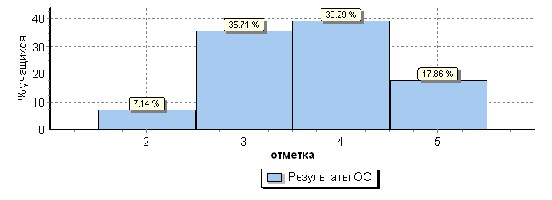

ОО | Распределение групп баллов в % |  |  |  | Качество знаний
 | «2» | «3» | «4» | «5»
Вся выборка | 4,6 | 25,8 | 46,9 | 22,7 | 69,6%
Свердловская область | 7,4 | 27,2 | 46,4 | 18,9 | 65,3%
ГО Заречный | 5,7 | 25,3 | 56,1 | 12,9 | 69,0%
МКОУ ГО Заречный «СОШ №4» | 7,1 | 35,7 | 39,3 | 17,9 | 57,1%
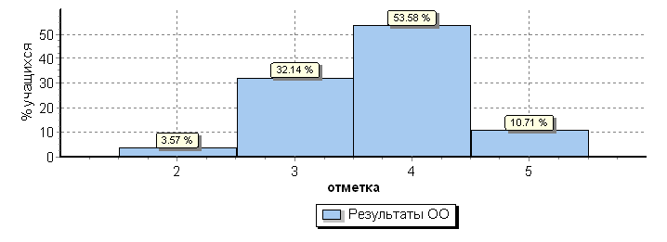

Математика
ОО | Распределение групп баллов в % |  |  |  | Качество знаний
 | «2» | «3» | «4» | «5»
Вся выборка | 2,4 | 18,6 | 43,5 | 35,5 | 79,0%
Свердловская область | 3,5 | 18,5 | 43,6 | 34,3 | 77,9%
ГО Заречный | 3,6 | 17,6 | 53,9 | 25,0 | 78,9%
МКОУ ГО Заречный «СОШ №4» | 3,6 | 32,1 | 53,6 | 10,7 | 64,3%

Окружающий мир

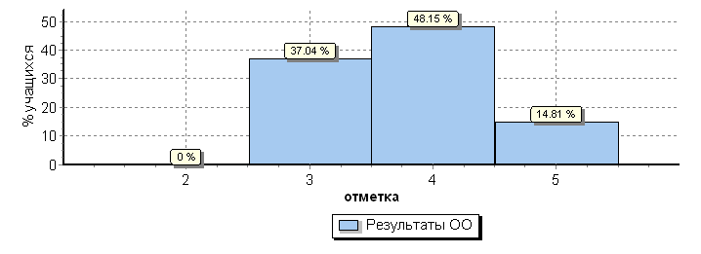
ОО | Распределение групп баллов в % |  |  |  | Качество знаний
 | «2» | «3» | «4» | «5»
Вся выборка | 0,9 | 20,2 | 55,6 | 23,3 | 78,9%
Свердловская область | 1,0 | 20,4 | 56,9 | 21,7 | 78,6%
ГО Заречный | 0,5 | 17,0 | 67,6 | 14,9 | 82,5%
МКОУ ГО Заречный «СОШ №4» | 0,0 | 37,0 | 48,2 | 14,8 | 63,0%
Анализ качественных результатов по предметам позволяет сделать выводы, что учащиеся 4а класса достигли планируемых результатов. По окружающему миру все обучающиеся справилось с проверочной работой, по русскому языку не справились два обучающихся (Алексеев Егор, Корнильцев Алексей, имеют ограниченные возможности здоровья), по математике – один обучающийся (Хайрутдинова Виктория). Качество знаний от 57,1% до 64,3%. Самые низкие показатели по русскому языку. Качество знаний по всем предметам ниже показателей Свердловской области, городского округа Заречный.

7. Сведения о распределении первичных баллов
Русский язык
Максимальный первичный балл: 38 баллов

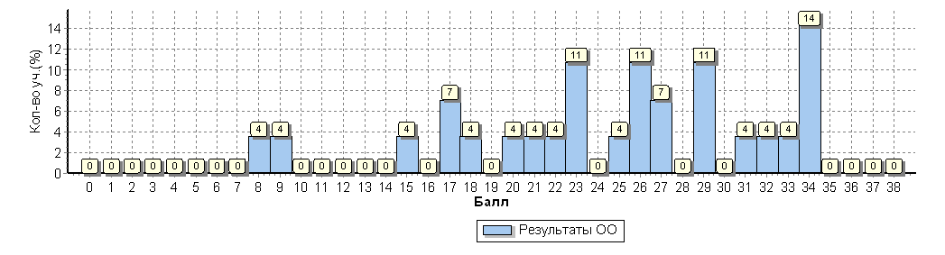
Данная гистограмма о распределении первичных баллов по русскому языку свидетельствует о том, что большинство обучающихся набрали от 17 до 34 баллов, что является средним показателем. Максимальный балл не набрал ни один обучающийся. Менее половины баллов набрали 6 обучающихся, а это 21,4% от общего количества обучающихся, что говорит о непрочно сформированных у них базовых умениях.
Обучающиеся, выполнившие работу на высоком уровне 33 – 38 баллов – 5 чел
Обучающиеся, выполнившие работу на низком уровне0 – 13 баллов – 2 чел

Математика
Максимальный первичный балл: 20 баллов

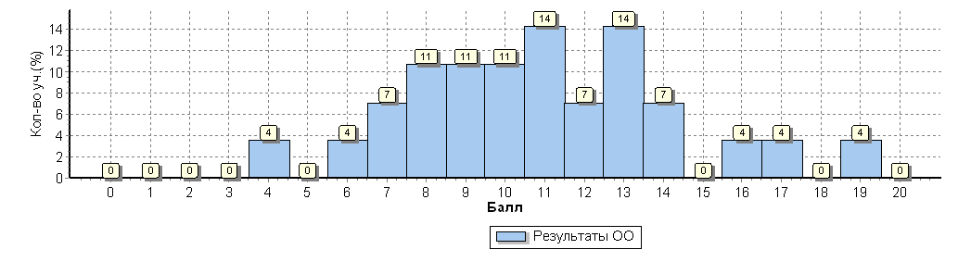
Данная гистограмма о распределении первичных баллов по русскому языку свидетельствует о том, что большинство обучающихся набрали от 8 до 19 баллов, что является средним показателем. Максимальный балл не набрал ни один обучающийся. Менее половины баллов набрали 10 обучающихся, а это 35,7%, что говорит о непрочно сформированных у них базовых умениях.
Обучающиеся, выполнившие работу на высоком уровне 15 – 20 баллов– 3 чел
Обучающиеся, выполнившие работу на низком уровне 0 – 5 баллов – – 1 чел

Окружающий мир
Максимальный первичный балл: 32 балла

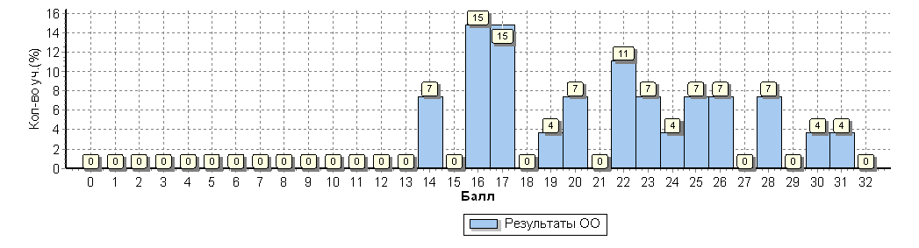
Данная гистограмма о распределении первичных баллов по русскому языку свидетельствует о том, что большинство обучающихся набрали от 16 до 31 балла, что является средним показателем. Максимальный балл не набрал ни один обучающийся. Менее половины баллов набрали 2 учащихся, а это составляет 7,4%, что говорит о непрочно сформированных у них базовых умениях.
Обучающиеся, выполнившие работу на высоком уровне 27 – 32 балла– 4 чел
Обучающиеся, выполнившие работу на низком уровне – 0 чел

Достижение планируемых результатов в соответствии с ПООП НОО и ФГОС НОО

Русский язык
№ | Блоки ПООП НОО | Макс  балл | По ОО | Средний % выполнения
выпускник научится / получит возможность научиться
или проверяемые требования (умения) в соответствии с ФГОС
 |  |  |  | По региону | По России
 |  |  | 28 уч. | 48119 уч. | 1536144 уч.
1К1 | Умение писать текст под диктовку, соблюдая в практике письма изученные орфографические и пунктуационные нормы. Писать под диктовку тексты в соответствии с изученными правилами правописания; проверять предложенный текст, находить и исправлять орфографические и | 4 | 55 | 57 | 63
1К2 | пунктуационные ошибки/Осознавать место возможного возникновения орфографической ошибки; при работе над ошибками осознавать причины появления ошибки и определять способы действий, помогающие предотвратить ее в последующих письменных работа | 3 | 77 | 85 | 89
2 | Умение распознавать однородные члены предложения. Выделять предложения с однородными членами | 3 | 74 | 63 | 70
3(1) | Умение распознавать главные члены предложения. Находить главные и второстепенные (без деления на виды) члены предложения | 1 | 100 | 84 | 87
3(2) | Умение распознавать части речи. Распознавать грамматические признаки слов; с учетом совокупности выявленных признаков (что называет, на какие вопросы отвечает, как изменяется) относить слова к определенной группе основных частей речи | 3 | 94 | 78 | 80
4 | Умение распознавать правильную орфоэпическую норму. Соблюдать нормы русского литературного языка в собственной речи и оценивать соблюдение этих норм в речи собеседников (в объеме представленного в учебнике материала) | 2 | 75 | 74 | 78
5 | Умение классифицировать согласные звуки. Характеризовать звуки русского языка: согласные звонкие/глухие | 1 | 89 | 82 | 82
6 | Умение распознавать основную мысль текста при его письменном предъявлении; адекватно формулировать основную мысль в письменной форме, соблюдая нормы построения предложения и словоупотребления. Определять тему и главную мысль текста | 2 | 27 | 54 | 58
7 | Умение составлять план прочитанного текста (адекватно воспроизводить прочитанный текст с заданной степенью свернутости) в письменной форме, соблюдая нормы построения предложения и словоупотребления. Делить тексты на смысловые части, составлять план текста | 3 | 56 | 63 | 63
8 | Умение строить речевое высказывание заданной структуры (вопросительное предложение) в письменной форме по содержанию прочитанного текста. Задавать вопросы по содержанию текста и отвечать на них, подтверждая ответ примерами из текста | 2 | 59 | 67 | 68
9 | Умение распознавать значение слова; адекватно формулировать значение слова в письменной форме, соблюдая нормы построения предложения и словоупотребления. Определять значение слова по тексту | 1 | 61 | 70 | 73
10 | Умение подбирать к слову близкие по значению слова. Подбирать синонимы для устранения повторов в тексте | 1 | 57 | 69 | 73
11 | Умение классифицировать слова по составу. Находить в словах с однозначно выделяемыми морфемами окончание, корень, приставку, суффикс | 2 | 38 | 64 | 68
12(1) | Умение распознавать имена существительные в предложении, распознавать грамматические признаки имени существительного. Распознавать грамматические признаки слов, с учетом | 1 | 36 | 73 | 75
12(2) | совокупности выявленных признаков относить слова к определенной группе основных частей речи / | 2 | 88 | 70 | 71
 | Проводить морфологический разбор имен существительных по предложенному в учебнике алгоритму; оценивать правильность проведения морфологического разбора; находить в тексте предлоги с именами существительными, к которым они относятся
13(1) | Умение распознавать имена прилагательные в предложении, распознавать грамматические признаки имени прилагательного. Распознавать грамматические признаки слов, с учетом | 1 | 68 | 71 | 72
13(2) | совокупности выявленных признаков относить слова к определенной группе основных частей речи / | 2 | 77 | 63 | 64
 | Проводить морфологический разбор имен прилагательных по предложенному в учебнике алгоритму, оценивать правильность проведения морфологического разбора
14 | Умение распознавать глаголы в предложении. Распознавать грамматические признаки слов, с учетом совокупности выявленных признаков относить слова к определенной группе основных частей речи | 1 | 93 | 82 | 83
15(1) | Умение на основе данной информации и собственного жизненного опыта обучающихся определять конкретную жизненную ситуацию для адекватной интерпретации данной информации, соблюдая при письме изученные орфографические и пунктуационные нормы. Интерпретация содержащейся в тексте информации | 2 | 41 | 49 | 49
15(2) | Умение на основе данной информации и собственного жизненного опыта обучающихся определять конкретную жизненную ситуацию для адекватной интерпретации данной информации, соблюдая при письме изученные орфографические и пунктуационные нормы. Интерпретация содержащейся в тексте информации | 1 | 36 | 39 | 42

По результатам выполнения 1 части работы (диктант) можно сделать вывод, что успешно выполнены задания, в которых проверялось умение соблюдать в практике письма изученные пунктуационные нормы (77%); умение находить главные и второстепенные члены предложения (100%), умения распознавать части речи (94%).
У 45% обучающихся при написании текста под диктовку не достаточно сформировано умение применять в практике письма изученные орфографические нормы. Не осознают место возможного возникновения орфографической ошибки; при работе над ошибками не осознают причины появления ошибки и не всегда могут определить способы действий, помогающие предотвратить ее в последующих письменных работа.
По результатам выполнения 2 части работы можно сделать вывод, что успешно выполнены задания, в которых проверялось умение классифицировать согласные звуки, характеризовать звуки русского языка: согласные звонкие/глухие (89%), проводить морфологический разбор имен существительных по предложенному в учебнике алгоритму (88%), умение распознавать глаголы в предложении (93%),.
У 73% обучающихся не достаточно сформировано умение распознавать основную мысль текста при его письменном предъявлении; адекватно формулировать основную мысль в письменной форме, соблюдая нормы построения предложения и словоупотребления. У 62% обучающихся возникли трудности при классификации слова по составу (нахождение в словах с однозначно выделяемыми морфемами окончание, корень, приставку, суффикс). У 64% обучающихся на низком уровне умение распознавать имена существительные в предложении, распознавать грамматические признаки имени существительного. У 59% обучающихся на низком уровне умение на основе данной информации и собственного жизненного опыта обучающихся определять конкретную жизненную ситуацию для адекватной интерпретации данной информации, а также у 64% обучающихся не достаточно сформированы умения соблюдать при письме изученные орфографические и пунктуационные нормы.

Математика
№ | Блоки ПООП НОО |  | Макс  балл | По ОО | Средний % выполнения
выпускник научится / получит возможность научиться
или проверяемые требования (умения) в соответствии с ФГОС
 |  |  |  |  | По региону | По России
 |  |  |  | 28 уч. | 48584 уч. | 1548189 уч.
1 |  | Умение выполнять арифметические действия с числами и числовыми выражениями. Выполнять устно сложение, вычитание, умножение и деление однозначных, двузначных и трехзначных чисел в случаях, сводимых к действиям в пределах 100 (в том числе с нулем и числом 1). | 1 | 89 | 93 | 95
2 |  | Умение выполнять арифметические действия с числами и числовыми выражениями. Вычислять значение числового выражения (содержащего 2–3 арифметических действия, со скобками и без скобок). | 1 | 75 | 85 | 87
3 |  | Использование начальных математических знаний для описания и объяснения окружающих предметов, процессов, явлений, для оценки количественных и пространственных отношений предметов, процессов, явлений. Решать арифметическим способом (в 1–2 действия) учебные задачи и задачи, связанные с повседневной жизнью. | 2 | 95 | 87 | 87
4 |  | Использование начальных математических знаний для описания и объяснения окружающих предметов, процессов, явлений, для оценки количественных и пространственных отношений предметов, процессов, явлений. Читать, записывать и сравнивать величины (массу, время, длину, площадь, скорость), используя основные единицы измерения величин и соотношения между ними (килограмм – грамм; час – минута, минута – секунда; километр – метр, метр – дециметр, дециметр – сантиметр, метр – сантиметр, сантиметр – миллиметр); выделять неизвестный компонент арифметического действия и находить его значение; решать арифметическим способом (в 1–2 действия) учебные задачи и задачи, связанные с повседневной жизнью. | 1 | 57 | 64 | 67
5(1) |  | Умение исследовать, распознавать геометрические фигуры. Вычислять периметр треугольника, прямоугольника и квадрата, площадь прямоугольника и квадрата. | 1 | 54 | 69 | 73
5(2) |  | Умение изображать геометрические фигуры. Выполнять построение геометрических фигур с заданными измерениями (отрезок, квадрат, прямоугольник) с помощью линейки, угольника. | 1 | 71 | 56 | 60
6(1) |  | Умение работать с таблицами, схемами, графиками диаграммами. Читать несложные готовые таблицы. | 1 | 96 | 94 | 93
6(2) |  | Умение работать с таблицами, схемами, графиками диаграммами, анализировать и интерпретировать данные. | 1 | 89 | 88 | 88
 |  | Сравнивать и обобщать информацию, представленную в строках и столбцах несложных таблиц и диаграмм.
7 |  | Умение выполнять арифметические действия с числами и числовыми выражениями. Выполнять письменно действия с многозначными числами (сложение, вычитание, умножение и деление на однозначное, двузначное числа в пределах 10 000) с использованием таблиц сложения и умножения чисел, алгоритмов письменных арифметических действий (в том числе деления с остатком). | 1 | 71 | 68 | 71
8 |  | Умение решать текстовые задачи. Читать, записывать и сравнивать величины (массу, время, длину, площадь, скорость), используя основные единицы измерения величин и соотношения между ними (килограмм – грамм; час – минута, минута – секунда; километр – метр, метр – дециметр, дециметр – сантиметр, метр – сантиметр, сантиметр – миллиметр); | 2 | 34 | 47 | 49
 |  | решать задачи в 3–4 действия
9(1) |  | Овладение основами логического и алгоритмического мышления. Интерпретировать информацию, полученную при проведении несложных исследований (объяснять, сравнивать и обобщать данные, делать выводы и прогнозы). | 1 | 54 | 55 | 56
9(2) |  | Интерпретировать информацию, полученную при проведении несложных исследований (объяснять, сравнивать и обобщать данные, делать выводы и прогнозы). | 1 | 4 | 43 | 45
10 |  | Овладение основами логического и алгоритмического мышления | 2 | 36 | 47 | 46
 |  | Собирать, представлять, интерпретировать информацию
11 |  | Овладение основами пространственного воображения. Описывать взаимное расположение предметов в пространстве и на плоскости. | 2 | 45 | 74 | 74
12 |  | Овладение основами логического и алгоритмического мышления. | 2 | 5 | 19 | 20

В тестовой работе по математике успешно выполнены задания, в которых проверялось умение выполнять арифметические действия с числами и числовыми выражениями (89%), решать арифметическим способом задачи, связанные с повседневной жизнью (95%), умение работать с таблицами, схемами, графиками диаграммами, читать несложные готовые таблицы (96%), умение работать с таблицами, схемами, графиками диаграммами, анализировать и интерпретировать данные (89%).
По результатам выполненных заданий можно сделать вывод, что у 43% обучающихся недостаточно сформировано умение сравнивать величины (массу, время, длину, площадь, скорость), используя основные единицы измерения величин и соотношения между ними (килограмм – грамм; час – минута, минута – секунда; километр – метр, метр – дециметр, дециметр – сантиметр, метр – сантиметр, сантиметр – миллиметр); выделять неизвестный компонент арифметического действия и находить его значение; решать арифметическим способом (в 1–2 действия) учебные задачи и задачи, связанные с повседневной жизнью; у 46 % обучающихся возникли трудности при вычислении периметра, площади прямоугольника и квадрата; у 96% обучающихся на низком уровне умение интерпретировать информацию, полученную при проведении несложных исследований (объяснять, сравнивать и обобщать данные, делать выводы и прогнозы); у 55% обучающихся недостаточно сформировано пространственное воображения, имеют затруднения при описывании взаимного расположения предметов в пространстве и на плоскости; 95% обучающихся не овладели основами логического и алгоритмического мышления.

Окружающий мир
№ | Блоки ПООП НОО | Макс  балл | По ОО | Средний % выполнения
выпускник научится /
получит возможность научиться
или проверяемые требования (умения) в соответствии с ФГОС
 |  |  |  | По регион. | По России
 |  |  | 27 уч. | 48467 уч. | 1538335 уч.
1 | Овладение начальными сведениями о сущности и особенностях объектов, процессов и явлений действительности (природных, социальных, культурных, технических и др.); использование различных способов анализа, передачи информации в соответствии с познавательными задачами; в том числе умение анализировать изображения. Узнавать изученные объекты и явления живой и неживой природы; использовать знаково­символические средства для решения задач. | 2 | 89 | 93 | 93
2 | Использование различных способов анализа, организации, передачи и интерпретации информации в соответствии с познавательными задачами; освоение доступных способов изучения природы. Использовать знаково­символические средства для решения задач; понимать информацию, представленную разными способами: словесно, в виде таблицы, схемы. | 2 | 78 | 73 | 75
3(1) | Овладение начальными сведениями о сущности и особенностях объектов, процессов и явлений действительности (природных, социальных, культурных, технических и др.); | 2 | 93 | 60 | 65
3(2) | овладение логическими действиями анализа, синтеза, обобщения, классификации по родовидовым признакам. Использовать готовые модели (глобус, карту, план) | 1 | 100 | 88 | 89
3(3) | для объяснения явлений или описания свойств объектов; обнаруживать простейшие взаимосвязи между живой и неживой природой, взаимосвязи в живой природе. | 3 | 67 | 59 | 60
4 | Овладение начальными сведениями о сущности и особенностях объектов, процессов и явлений действительности; умение анализировать изображения. узнавать изученные объекты и явления живой и неживой природы; использовать знаково­символические средства, в том числе модели, для решения задач. | 2 | 91 | 75 | 78
5 | Освоение элементарных норм здоровьесберегающего поведения в природной и социальной среде. Понимать необходимость здорового образа жизни, соблюдения правил безопасного поведения; использовать знания о строении и функционировании организма человека для сохранения и укрепления своего здоровья. | 1 | 59 | 87 | 88
6(1) | Освоение доступных способов изучения природы (наблюдение, измерение, опыт); овладение логическими действиями сравнения, анализа, синтеза, установления аналогий и причинно- следственных связей, построения рассуждений; осознанно строить речевое высказывание | 1 | 100 | 78 | 78
6(2) | в соответствии с задачами коммуникации. Вычленять содержащиеся в тексте основные события; сравнивать между собой объекты, описанные в тексте, выделяя 2-3 существенных признака; | 1 | 22 | 46 | 48
6(3) | проводить несложные наблюдения в окружающей среде и ставить опыты, используя простейшее лабораторное оборудование; | 2 | 48 | 39 | 37
 | создавать и преобразовывать модели и схемы для решения задач.
7(1) | Освоение элементарных правил нравственного поведения в мире природы и людей; использование знаково-символических средств представления информации для создания моделей изучаемых объектов и процессов; осознанно строить речевое высказывание в соответствии с задачами коммуникации. | 1 | 37 | 72 | 74
7(2) | Использовать знаково­символические средства, в том числе модели, для решения задач/ | 2 | 43 | 69 | 69
 | выполнять правила безопасного поведения в доме, на улице, природной среде
8 | Овладение начальными сведениями о сущности и особенностях объектов, процессов и явлений действительности (социальных); осознанно строить речевое высказывание в соответствии с задачами коммуникации. Оценивать характер взаимоотношений людей в различных социальных группах. | 3 | 43 | 69 | 66
9(1) | Сформированность уважительного отношения к России, своей семье, культуре нашей страны, её современной жизни; готовность излагать свое мнение и аргументировать свою точку зрения; осознанно строить речевое высказывание в соответствии с задачами коммуникации. | 1 | 85 | 90 | 90
9(2) | [Будут сформированы] основы гражданской идентичности, своей этнической принадлежности в форме осознания «Я» как члена семьи, представителя народа, гражданина России; | 1 | 89 | 85 | 85
9(3) | осознавать свою неразрывную связь с окружающими социальными группами. | 1 | 85 | 66 | 65
10(1) | Сформированность уважительного отношения к родному краю; осознанно строить речевое высказывание в соответствии с задачами коммуникации. | 2 | 87 | 83 | 83
10(2) | [Будут сформированы] основы гражданской идентичности, своей этнической принадлежности в форме осознания «Я» как члена семьи, представителя народа, гражданина России; описывать достопримечательности столицы и родного края. | 4 | 41 | 49 | 49

Анализ успешности выполнения заданий по окружающему миру показал, что лучше обучающиеся справились с заданиями: в которых проверялись умения: овладение логическими действиями анализа, синтеза, обобщения, классификации по родовидовым признакам (100%); освоение доступных способов изучения природы (наблюдение, измерение, опыт); овладение логическими действиями сравнения, анализа, синтеза, установления аналогий и причинно- следственных связей, построения рассуждений; осознанно строить речевое высказывание (100%); овладение начальными сведениями о сущности и особенностях объектов, процессов и явлений действительности (природных, социальных, культурных, технических и др.) (93%); овладение начальными сведениями о сущности и особенностях объектов, процессов и явлений действительности; умение анализировать изображения. узнавать изученные объекты и явления живой и неживой природы; использовать знаково­символические средства, в том числе модели, для решения задач. (91%); сформировано уважительное отношение к России, родному краю (89%/87%).
По результатам выполнения работы можно сделать вывод, что у 78% обучающихся не достаточно сформированы умения сравнения, анализа, синтеза, установления аналогий и причинно-следственных связей, построения рассуждений; осознанно строить речевое высказывание в соответствии с задачами коммуникации, а также вычленять содержащиеся в тексте основные события; сравнивать между собой объекты, описанные в тексте, выделяя 2-3 существенных признака. У 57% обучающихся не достаточно знаний в использовании знаково-символических средств, в том числе модели, для решения задач. У 59% обучающихся не сформировано умение описывать достопримечательности своего родного края.

9. Соответствие отметок за проверочную работу и отметок в журнале за III четверть

Предмет | Процент отметок, подтвердивших результаты  III четверти | Процент отметок, повысивших результаты  III четверти | Процент отметок, понизивших результаты  III четверти
Русский язык | 21/75% | 3/10,7% | 4/14,3%
Математика | 19/67,9% | 6/21,4% | 3/10,7%
Окружающий мир | 18/66,7% | 7/25,9% | 2/7,4%

Русский язык
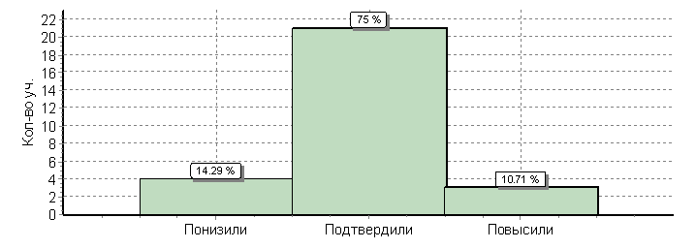
 | Количество обучающихся | %
Понизили (Отм.< Отм.по журналу) | 4 | 14,3
Подтвердили (Отм.=Отм.по журналу) | 21 | 75,0
Повысили (Отм.> Отм.по журналу) | 3 | 10,7
Всего: | 28 | 100

Математика
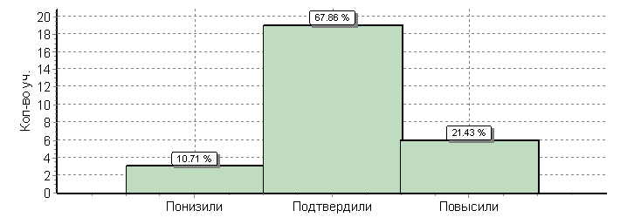

 | Количество обучающихся | %
Понизили (Отм.< Отм.по журналу) | 3 | 10,7
Подтвердили (Отм.=Отм.по журналу) | 19 | 67,9
Повысили (Отм.> Отм.по журналу) | 6 | 21,4
Всего: | 28 | 100

Окружающий мир
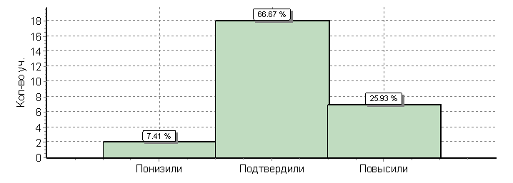

 | Количество обучающихся | %
Понизили (Отм.< Отм.по журналу) | 2 | 7,4
Подтвердили (Отм.=Отм.по журналу) | 18 | 66,7
Повысили (Отм.> Отм.по журналу) | 7 | 25,9
Всего: | 27 | 100

Анализ соответствия отметок за проверочные работы и отметок в журнале за III четверть показал, что 69,7% обучающихся подтвердили результаты за четверть, 19,3% повысили результаты, 10,8% понизили результаты. Это говорит об объективности выставлении отметок учителем за четверть.
Выводы и предложения
1. Анализ результатов Всероссийских проверочных работ по русскому языку, математике и окружающему миру учащихся 4-х классов за 2018/2019 учебный год показал, что удалось достигнуть планируемых результатов, обучающиеся 4-х классов показали достаточный уровень подготовки за курс начальной школы: 96,4% обучающихся справились с тестовыми работами, 61,3% обучающихся показали хороший и отличный уровни предметной подготовки.
2. Лучше всего у обучающихся 4-х классов сформированы умения:
русский язык
Успешно выполнены задания, в которых проверялось умение соблюдать в практике письма изученные пунктуационные нормы (77%); умение находить главные и второстепенные члены предложения (100%), умения распознавать части речи (94%); умение классифицировать согласные звуки, характеризовать звуки русского языка: согласные звонкие/глухие (89%), проводить морфологический разбор имен существительных по предложенному в учебнике алгоритму (88%), умение распознавать глаголы в предложении (93%).
математика
Успешно выполнены задания, в которых проверялось умение выполнять арифметические действия с числами и числовыми выражениями (89%), решать арифметическим способом задачи, связанные с повседневной жизнью (95%), умение работать с таблицами, схемами, графиками диаграммами, читать несложные готовые таблицы (96%), умение работать с таблицами, схемами, графиками диаграммами, анализировать и интерпретировать данные (89%).
окружающий мир
Лучше обучающиеся справились с заданиями: в которых проверялись умения: овладение логическими действиями анализа, синтеза, обобщения, классификации по родовидовым признакам (100%); освоение доступных способов изучения природы (наблюдение, измерение, опыт); овладение логическими действиями сравнения, анализа, синтеза, установления аналогий и причинно-следственных связей, построения рассуждений; осознанно строить речевое высказывание (100%); овладение начальными сведениями о сущности и особенностях объектов, процессов и явлений действительности (природных, социальных, культурных, технических и др.) (93%); овладение начальными сведениями о сущности и особенностях объектов, процессов и явлений действительности; умение анализировать изображения. узнавать изученные объекты и явления живой и неживой природы; использовать знаково­символические средства, в том числе модели, для решения задач. (91%); сформировано уважительное отношение к России, родному краю (89%/87%).
- Результаты проверочных работ показали наличие ряда проблем в освоении содержания учебных предметов и формировании УУД:
русский язык
У 45% обучающихся при написании текста под диктовку не достаточно сформировано умение применять в практике письма изученные орфографические нормы. Не осознают место возможного возникновения орфографической ошибки; при работе над ошибками не осознают причины появления ошибки и не всегда могут определить способы действий, помогающие предотвратить ее в последующих письменных работа. У 73% обучающихся не достаточно сформировано умение распознавать основную мысль текста при его письменном предъявлении; адекватно формулировать основную мысль в письменной форме, соблюдая нормы построения предложения и словоупотребления. У 62% обучающихся возникли трудности при классификации слова по составу (нахождение в словах с однозначно выделяемыми морфемами окончание, корень, приставку, суффикс). У 64% обучающихся на низком уровне умение распознавать имена существительные в предложении, распознавать грамматические признаки имени существительного. У 59% обучающихся на низком уровне умение на основе данной информации и собственного жизненного опыта обучающихся определять конкретную жизненную ситуацию для адекватной интерпретации данной информации, а также у 64% обучающихся не достаточно сформированы умения соблюдать при письме изученные орфографические и пунктуационные нормы.
математика
У 43% обучающихся недостаточно сформировано умение сравнивать величины (массу, время, длину, площадь, скорость), используя основные единицы измерения величин и соотношения между ними (килограмм – грамм; час – минута, минута – секунда; километр – метр, метр – дециметр, дециметр – сантиметр, метр – сантиметр, сантиметр – миллиметр); выделять неизвестный компонент арифметического действия и находить его значение; решать арифметическим способом (в 1–2 действия) учебные задачи и задачи, связанные с повседневной жизнью; у 46 % обучающихся возникли трудности при вычислении периметра, площади прямоугольника и квадрата; у 96% обучающихся на низком уровне умение интерпретировать информацию, полученную при проведении несложных исследований (объяснять, сравнивать и обобщать данные, делать выводы и прогнозы); у 55% обучающихся недостаточно сформировано пространственное воображения, имеют затруднения при описывании взаимного расположения предметов в пространстве и на плоскости; 95% обучающихся не овладели основами логического и алгоритмического мышления.
окружающий мир
У 78% обучающихся не достаточно сформированы умения сравнения, анализа, синтеза, установления аналогий и причинно-следственных связей, построения рассуждений; осознанно строить речевое высказывание в соответствии с задачами коммуникации, а также вычленять содержащиеся в тексте основные события; сравнивать между собой объекты, описанные в тексте, выделяя 2-3 существенных признака. У 57% обучающихся не достаточно знаний в использовании знаково-символических средств, в том числе модели, для решения задач. У 59% обучающихся не сформировано умение описывать достопримечательности своего родного края.
4. Результаты проведенного анализа заставляют еще раз указать учителям начальных классов на необходимость дифференцированного подхода в процессе обучения (учитель должен иметь реальные представления об уровне подготовки каждого обучающегося и, исходя из этого, ставить ученику цель, которую он может достичь).
5. По результатам анализа спланировать коррекционную работу по устранению выявленных пробелов: организовать сопутствующее повторение на уроках, ввести в план урока проведение индивидуальных тренировочных упражнений для отдельных обучающихся.
6. Глубокое и тщательное изучение трудных для понимания обучающихся тем по русскому языку, математике и окружающему миру.
7. Предусмотреть в рабочих программах по этим предметам проведение проверочных работ, близких к текстам ВПР, с целью определения направлений коррекционной работы с обучающимися по освоению программы по русскому языку, математике и окружающему миру.
8. Своевременно информировать родителей о результатах ВПР, текущих образовательных достижениях обучающихся.
9. Результаты Всероссийских проверочных работ представить на расширенном плановом заседании школьного психолого-педагогического консилиума (Повестка дня «Формирование адаптационно-развивающей среды при переходе из начальной в среднюю школу», «Обеспечение благополучного протекания адаптационного периода в 5-ом классе») (ответственная Уфимцева Н.А.). Результаты ВПР использовать для формирования индивидуальных образовательных маршрутов при организации обучения в 5-х классах.
10. Результаты Всероссийских проверочных работ рассмотреть на заседании МО учителей начальных классов и использовать для совершенствования преподавания учебных предметов в начальной школе, при переходе в 5-й класс, при работе с родителями, (ответственная Скляр Н.А.).
11. Разработать систему мер по сохранению и повышению качества образования обучающихся начальных классов (ответственная Уфимцева Н.А.).

Анализа ДКР
декабрь 2019 года

В декабре 2019 года прошли диагностические работы, реализованные через сетевую платформу ABBYY Мониторинг. Данные работы были проведены по 4-м до 7-ми предметам в 5-8 классах: биология, география, история, обществ, физика, алгебра, русский язык.
Получены следующие данные по качеству образования в данных классах по следующим учебным предметам.
Графики представляют сравнительный анализ по трем величинам:
- максимальный полученный балл (верхняя точка),
- минимальный полученный балл (нижняя точка),
- медиана (средняя точка).
Данные диаграммы представляют уровень доступности образования по проеметам
На диаграммах *обозначены классы ЗПР

Уровень доступности образования по русскому языку достаточно высокий, обучающиеся получают высокие баллы, о чем свидетельствуют приближение верхних точек графиков к 100% баллу. В 8А классе, есть стобальный результат. В 6А классе наименьший разрыв результатов и высокий уровень минимального балла в классе. Это говорит о хорошем уровне готовности класса.
Медиана стремится к минимальному результату в 8Б, 5Б, 6Б классах. Это говорит о низком уровне готовности класса по учебному предмету.
В коррекционных классах в 8В классе есть нулевые результаты, что недопустимо при освоении образовательной программы по предмету.

Уровень доступности образования по математике недостаточно высокий, максимальные результаты находятся на уровне 80% и ниже. Исключение составляет 7А класс, где максимальный результат приближается к 100%, но в этом классе есть и нулевые результаты, это говорит о максимальном разрыве в уровне подготовки обучающихся, и как следствие низком уровне доступности образования в этом классе.
Медиана стремится к минимальному результату в 8-х классах это говорит о большинстве обучающихся с результатами ниже среднего. В 8Б классе качество освоение образовательной программы по математике на уровень ниже, чем в 8А классе.
В коррекционных классах ожидаемый низкий уровень усвоения образовательной программы, но в 6Б, 7Б и в 8В есть нулевые результаты, что недопустимо.

Уровень доступности образования по биологии достаточно высокий, хотя очень большой разброс от минимального балла до максимального. Медиана во всех классах стремится к максимальным баллам. Это говорит о большинстве обучающихся с результатами выше среднего.
В коррекционных классах ожидаемое снижение качества, но настораживает ситуация в 7Б и в 8Б классах. В 7Б разрыв в результатах минимальной, но медиана практически совпадает с минимальным результатом, в 8В классе график значительно ниже, что говорит о самом низком результате освоения программы. Успокаивает, что в коррекционных классах нет нулевых результатов.

В 6-х классах по географии работа не проводилась.
Уровень доступности образования по географии. 7А, 8А, 7Б осваивают программу по географии на хорошем уровне, хотя есть обучающиеся, не освоившие программу (мин значение ниже 30%)
Низкие результаты освоения программ в 5-х классах. Нулевые результаты также есть в 5Б и 8В классе, что недопустимо. В 8Б классе большее количество обучающихся осваивают программу на уровне ниже среднего, о чем свидетельствует медиана, приближающаяся к минимальному значению.

Уровень доступности образования по истории недостаточно высокий. Максимальные результаты находятся на уровне 80% и ниже в 5А, 7А, 8А, 8Б классах. Исключение составляет 6А класс, где максимальный результат составляет 100%, но в этом классе есть и низкие результаты, это говорит о большом разрыве в уровне подготовки обучающихся, и как следствие низком уровень доступности образования в этом классе.
Медиана во всех классах, кроме 7А, стремится к минимальному результату, что говорит о значительном количестве обучающихся с уровнем знаний ниже среднего.
Практически во всех коррекционных классов, кроме 7Б, есть нулевые результаты, что недопустимо.

Уровень доступности образования по обществознанию недостаточно высокий. На первый взгляд, в общеобразовательных классах есть высокие результаты, но они единичные, о чем свидетельствует медиана, приближающаяся к минимальному значению. В 7А классе такая тенденция отсутствует, но очень широкий разброс от минимального (практически нулевого) до максимального результата (практически стобального), это показывает низкий уровень доступности образования по данному предмету.

Уровень доступности образования по физике ниже среднего т.к. максимальные результаты находятся на уровне 80% и ниже, а медиана на уровне 40-60%, это говорит только об удовлетворительном уровне освоении программы большинства обучающимися.

Анализ уровня доступности в 5А классе позволяет сделать следующие выводы:
- самые низкие результаты по географии;
- по русскому языку следует обратить внимание на выравнивание знаний обучающихся (самый большой разрыв между мах и мин результатами);
- по истории следует обратить внимание на увеличение общего уровня успеваемости (медиана стремится к минимальным результатам и находится на уровне 30%, это значит большинство обучающихся имеет неудовлетворительную оценку по ДКР).

Анализ уровня доступности в 6А классе позволяет сделать следующие выводы:
- по русскому языку хороший уровень доступности образования;
- самые низкие результаты по математике;
- по истории и биологии следует обратить внимание на уменьшение разрыва мах и мин баллов.

Анализ уровня доступности в 7А классе позволяет сделать следующие выводы:
- по математике и обществу максимальных разброс результатов;
- по русскому языку, биологии, географии хороший уровень доступности образования, хотя по биологии и географии следует обратить внимание на увеличение минимального балла;
- по истории и физике следует обратить внимание на повышения общего уровня результатов в классе.

Анализ уровня доступности в 8А и 8Б классах позволяет сделать следующие выводы:
- Одинаковые уровни обученности можно наблюдать по обществознанию, хотя в 8Б классе количество обучающихся с результатами ниже среднего гораздо больше.
- По остальным предметам 8а класс показывает более высокий уровень освоения учебного материала. Такая стабильность по всем предметам оказывает о низкой мотивации всего класса на обучение. Повышение мотивации обучения в 8Б классе должна стать приоритетным направлением работы по повышению качества обучения.

Анализ уровня доступности в коррекционных классах с 5 по 8 классы позволяет сделать следующие выводы:
- Пятый класс хуже всех справился с географией большинство нулевых результатов, низкие показатели и нулевые результаты по истории. Есть высокий результат у одного обучающегося по русскому языку, но в основном результаты на неудовлетворительном уровне, что объяснимо.
- В шестом классе нулевые результаты по математике и истории. По математике нет удовлетворительных результатов. Достаточный уровень качества по предмету русский язык и биология.
- В седьмом классе нулевые результаты по математике, обществу, физики. По остальным предметам стабильное низкое качество
- В восьмом классе есть нулевые результаты по математике, русскому языку, истории, географии. По остальным предметам стабильное низкое качество

